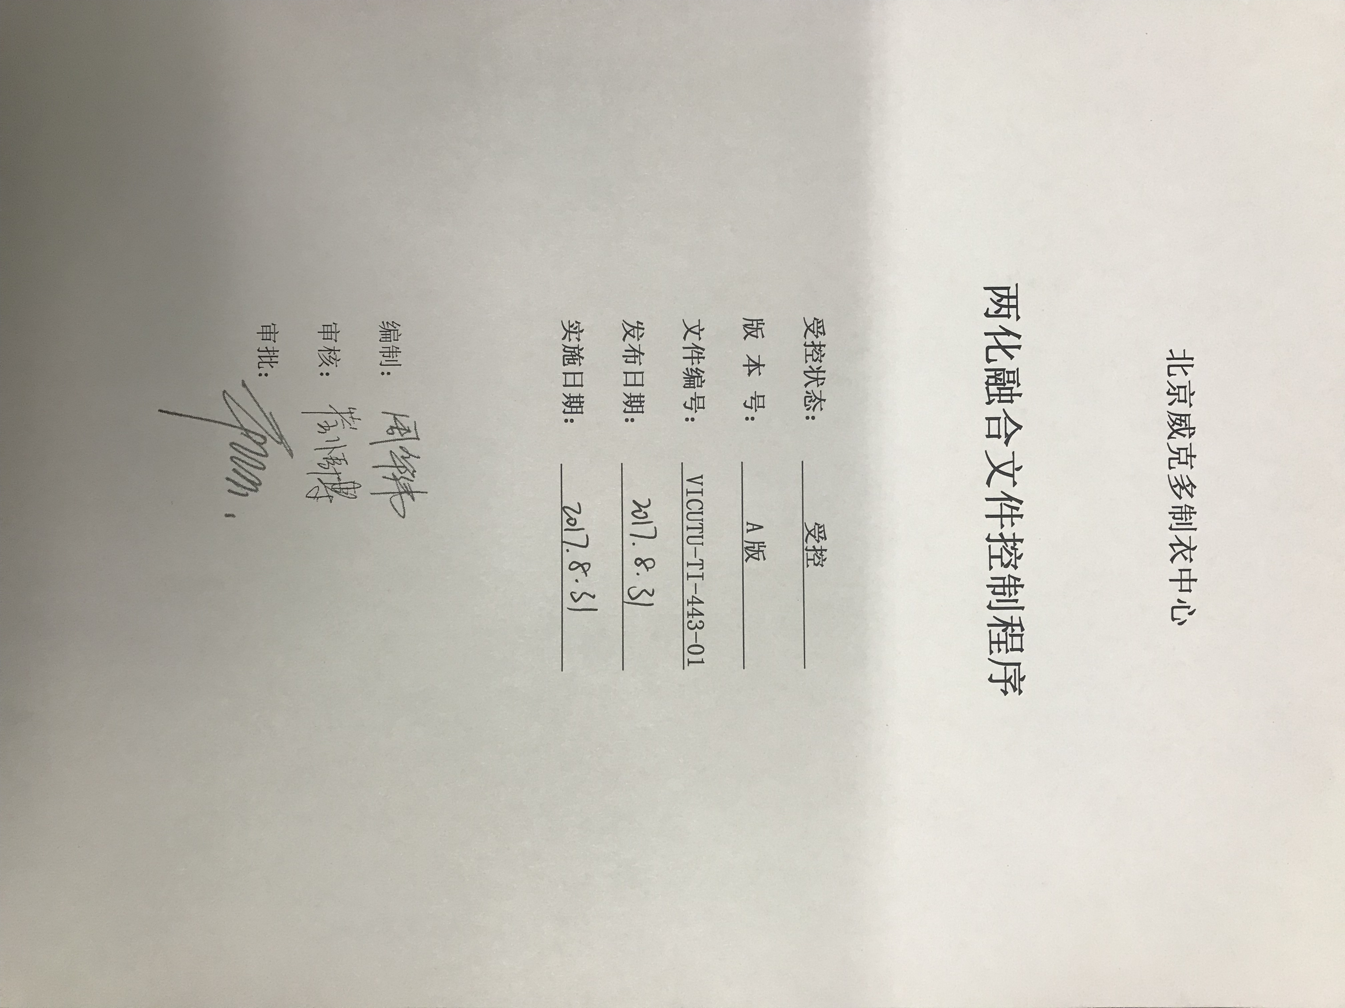

两化融合文件控制程序

1.目的和范围
1.1本程序旨在对两化融合管理体系所要求的文件予以有效控制，确保两化融合工作相关工作场所和人员使用的文件适用、可用。
1.2本程序对两化融合管理体系相关文件的发布、评审、批准、标识、获取、修订、作废等过程进行规范化控制，实现文件的规范化管理。
1.3本程序适用于本公司两化融合工作有关的所有文件，包括管理手册、两化融合程序性文件、制度文件、记录文件，也包括适当范围的外来文件。

2.职责
2.1董事长负责公司管理手册和程序文件的批准和发布。
2.2管理者代表负责对两化融合管理手册进行审核，审核通过递交董事长批准发布，对审核不通过的情况予以驳回修改。
2.3董事长办公室负责其权限范围内的文件审核或批准，并对批准文件的适宜性负责，组织对现有体系文件进行定期评审。
2.4信息部负责组织有关部门进行讨论，对两化融合管理体系要求的相关文件进行编制，定期对两化融合管理手册的内容进行更新、修订，确保管理手册与时俱进，持续引导公司两化融合发展工作。
2.5信息部负责公司两化融合管理体系一、二级文件的流程会签、审批、整理、归档等工作。三、四级文件由各职能部门和经营单位的责任归属部门编写，交直接领导审核，报部门经理审批，本部职能部门所编文件最终报信息部整理、归档和发布。

3.文件的分类
3.1两化融合管理体系文件分为管理手册、程序文件、制度文件和记录文件四级文件。一级文件：两化融合管理手册。两化融合管理手册定义公司两化融合管理体系的范围、
两化融合方针和目标、管理职责、相关管理内容的控制程序以及各管理体系流程间的
相互关系。管理手册包含了两化融合管理体系编写的程序。
二级文件：程序文件。两化融合管理体系程序描述了为实施两化融合管理体系过程所涉及到的活动，用以明确规定：活动的目的、范围、职责、活动程序、相关文件、记录。
三级文件：作业指导书/制度文件。法规、标准、管理制度、操作手册等与两化融合管理体系有关的文件。
四级文件：记录和表单。两化融合的策划、运行和控制过程中所需的表格、记录及其他与两化融合管理体系有关的文件等。
3.2根据文件的受控状态，两化融合管理体系文件分为“受控”和“非受控”两类。“受控”指须随时保持最新资料并有分发及签收记录，且无效的文件须依规定收回撤销。其标识方法是在文件封面盖上“受控”印章。“非受控”是指分发时是最新资料，但在随后的更改及修订过程中，不对其进行更改及标识。

4.文件控制流程：

4.1文件的编制
文件应根据公司实际情况，符合国家法律、法规和有关标准，具有适用性和可操作性；文件之间应协调统一，不得相互矛盾或责任不清；文件描述应简洁，用词准确，应避免含糊不清；文件中应尽量使用标准术语，如使用非标准术语或使用的术语与标准术语内涵不同时，应在所涉及的文件中加以定义。

4.2文件的审核和批准
各文件责任部门起草制度初稿，并组织相关部门讨论、修改，完成送交信息部。董事长办公会讨论，或按文件审批流程会签、审批，最终由董事长签发。信息部对管理体系文件进行分类、编号，下发实施。

4.3文件编号方法
4.3.1管理手册:VICUTU-TI-XXXX
VICUTU一一北京威克多制衣中心的缩写；
TI一一两化融合管理体系缩写；
XXXX一一为编制年份。
4.3.2程序文件: VICUTU-TI-YY-ZZ
VICUTU一一北京威克多制衣中心的缩写；
TI一一两化融合管理体系缩写；
YY一一程序文件要素号。即《信息化和工业化融合管理体系 要求》的章节号；
ZZ一一程序文件顺序号。由同一程序文件要素号编制的程序文件的顺序号，从01开始，依次类推。
例:((VICUTU-TI-443-01文件控制程序》指按照信息化和工业化融合管理体系 要求标准章节4.4.3文件化信息要求编写的适用范围为全事业部、全体系的第1份程序件《两化融合文件控制程序》。
4.3.3指导性文件：VICUTU-TI-ZD-YY-ZZ
VICUTU一一北京威克多制衣中心的缩写；
TI一一两化融合管理体系缩写；
ZD一一是汉语拼音“指导”的字头，指导性文件和制度性文件；
YY一一程序文件要素号。即《信息化和工业化融合管理体系 要求》的章节号；
ZZ一一程序文件顺序号。由同一程序文件要素号编制的程序文件的顺序号，从01开始，依次类推。
4.3.4记录：
表格作为体系文件的一部分，经填写后即为记录。在体系中，表格和记录均可简称为记录。记录的编号为VICUTU-TI-JL-YY-ZZ
VICUTU一一北京威克多制衣中心的缩写；
TI一一两化融合管理体系缩写；
JL一一是汉语拼音“记录”的字头，指记录；
YY一一程序文件要素号, 即《信息化和工业化融合管理体系 要求》的章节号；
ZZ一一表示支持该程序文件的记录的顺序号，从01开始。

4.4文件的标识
4.4.1文件的基本格式:
文件应包含标题栏和责任栏。标题栏的内容为:文件编号、版本号、生效日期等;责任栏的内容为:编制人、审核人、批准人。汇整文件后填写《受控文件清单》。
记录表格，只需标明表样编号即可。修改文件需删去表格时，表格编号也随之删去，其余表格的编号不予更改，需增加新表格时从最后编号开始编码。汇整表格后，填
写《受控记录清单》。
4.4.2体系文件及记录表单的版本状态：
当文件及记录表单发生重要修改时，应修改状态或更换版号。首次发放的文件及记录表单版号为A版即修改状态为0。版本:以英文字母和阿拉伯数字表示(A0，A1……A9，B0，B1……B9，C0 ……。其中A为版本，0，1-9为修订次数.每版本修订十次后须递增至新的字母版本。
以下情况可从直接从A版转为B版以此类推
(1)标准发生重大变更，所有文件都重新修订；
(2)事业部组织架构发生变更致使文件发生重大变化；
(3)该版本文件发生重大变更。

4.5 文件的发放
4.5.1 内部文件发放
发放责任人填制《文件准发清单》后经管理者代表批准后，根据清单填制《文件发放/回收记录表》并按表发放，发放人必须在应持有人或其代表在“领用人”栏签名后发放文件。
4.5.2 外部文件发放
由信息部归口负责，按文件控制流程进行管理。外来文件应判断其适用性、有效性，并确定使用范围，对适用且有效的外来文件，要及时发送到相关部门或工作现场。对来自政府、上级部门、行业协会、设计单位、相关方等文件，按文件管理及职责权限规定，交由各职能部门按文件控制流程进行处理。
4.5.3 公司受控文件不允许擅自复印使用。当文件受损影响使用时，文件持有者应向文件管理人员以旧换新，发放编号不变，并由文件管理人员及时销毁破损文件。

4.6 文件的移交和回收
4.6.1当文件领用人要调离当前岗位时，应向接替者移交其所持文件，交接双方应填写《文件移交清单》，并报文件发放责任人备案。
4.6.2当文件被修改或取消时，旧文件应由发放责任人收回，收回后应在原《文件发放/回收记录表》的回收栏签名，回收的旧文件及其原件应加盖红色“作废”印章。

4.7 文件的保存
本部的两化融合管理体系文件原件由信息部保存；各经营单位的三四级文件由各部门自己保存。已发放的受控文件由文件领用人保存。

4.8文件遗失/增补的处理
有遗失文件情形或因工作需要,须额外补发文件时,本部由信息部填写《文件发放/回收记录表》,各经营单位的三四级文件由各部门自己填写《文件发放/回收记录表》。收文部门在《文件分发/回收记录表》表上签收。

4.9文件的作废处理
当本部文件作废时，信息部在发布新文件的同时声明原有文件废止。当各经营单位文件作废时，其原件由各经营单位加盖红色“作废”印章后作废，应保存上一期作废文件原件，以便查询和对比。对受控发放的文件，收回并加盖“作废”印章后，不作保存。若因工作需要需保存旧文件，也应经由各经营单位信息部加盖红色“作废”印章后领回。

4.10文件电子档的使用与保存
各部门负责保管本部门起草的电子档文件，信息部负责保管套红发放电子档文件。发放电子档文件时,须确保电子档文件及时得到更新，信息部及时跟进各部门文件更新情况并留存。

4.11 文件的增删
如果文件和记录需要增加或删减时，增删建议人应填写《文件修改申请表》，由相关负责人审批，文件归口管理部门进行一致性审批，随后修改该文件记录的源文件，并更改《受控文件清单》或《受控记录清单》。

4.12文件的评审、修改和换版
4.12.1应在每年管理评审时对两化融合管理体系文件的充分性、适宜性进行评审。
两化融合管理体系文件在实施过程中，如机构调整、部门职能变化、两化融合管理体系运行不稳定、新型能力指标不稳定时，应对有关文件的充分性、适宜性进行评审，由原文件责任部门会同相关部门进行。
4.12.2文件评审后如需更改和换版，修改提议人应填写《文件修改申请表》，经过审批后，进行更改和换版。

5.相关文件
5.1 VICUTU-TI-ZD-443-01 文件呈批管理
5.2 VICUTU-TI-ZD-443-02 公司级制度/文件发布管理

6.记录表单
6.1 VICUTU-TI-JL-443-01 受控文件清单
6.2 VICUTU-TI-JL-443-02 文件准发清单
6.3 VICUTU-TI-JL-443-03 文件发放记录表
6.4 VICUTU-TI-JL-443-04 文件修改申请单
6.5 VICUTU-TI-JL-443-05 文件移交清单
6.6 VICUTU-TI-JL-443-06 文件补发申请单
6.7 VICUTU-TI-JL-443-07 外来文件清单

